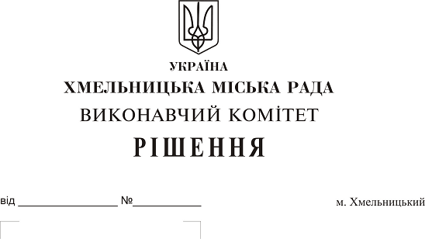Про створення комісії з питань безоплатної передачі в комунальну власність територіальної громади міста мережі дощової каналізації, побудованої приватним малим підприємством «Катрин», поза межами земельної ділянки по вул. Свободи, 16/1, 16/1 А

На виконання рішення тридцять четвертої сесії міської ради від 09.10.2019 № 82, керуючись Законом України «Про передачу об’єктів права державної та комунальної власності», Законом України «Про місцеве самоврядування в Україні», рішенням сорок другої сесії міської ради від 17.09.2014 № 17, виконавчий комітет міської ради

ВИРІШИВ:

1. Створити комісію з питань безоплатної передачі в комунальну власність територіальної громади міста Хмельницького мережі дощової каналізації, побудованої приватним малим підприємством «Катрин» довжиною 224,7 м. п., відповідно до технічних умов № 14-05-144 від 20.02.2015 (із внесеними змінами № 14-02-530 від 12.04.2017), поза межами земельної ділянки по вул. Свободи, 16/1, 16/1 А, загальною кошторисною вартістю 1094285 (один мільйон дев’яносто чотири тисячі двісті вісімдесят п’ять) гривень у складі згідно з додатком.
2. Контроль за виконанням рішення покласти на заступника міського голови А. Нестерука.

Міський голова О. Симчишин
Додаток до рішення виконавчого комітету міської ради
від 28.11.2019 року № 1025

Склад

комісії з питань безоплатної передачі в комунальну власність територіальної громади міста Хмельницького мережі дощової каналізації, побудованої приватним малим підприємством «Катрин» довжиною 224,7 м. п., відповідно до технічних умов № 14-05-144 від 20.02.2015 (із внесеними змінами № 14-02-530 від 12.04.2017), поза межами земельної ділянки по вул. Свободи, 16/1, 16/1 А, загальною кошторисною вартістю 1094285 (один мільйон дев’яносто чотири тисячі двісті вісімдесят п’ять) гривень.

Голова комісії:

Нестерук
Анатолій Макарович - заступник міського голови.

Заступник голови комісії:

Путін
Володимир Васильович - заступник начальника управління житлово-комунального господарства Хмельницької міської ради.
Секретар комісії:
Пасічник
Наталія Миколаївна - головний спеціаліст відділу з експлуатації та ремонту житлового фонду управління житлово-комунального господарства Хмельницької міської ради.
Члени комісії:
Бабій
Ганна Григорівна - начальник відділу фінансів галузей виробничої сфери фінансового управління Хмельницької міської ради;
Кшемінська
Валентина Степанівна - заступник начальника управління комунального майна - начальник відділу приватизації комунального майна;
Собко
Вадим Григорович - в.о. директора комунального підприємства по будівництву, ремонту та експлуатації доріг виконавчого комітету Хмельницької міської ради;
Поліщук
Тетяна Миколаївна - начальник управління капітального будівництва департаменту архітектури, містобудування та земельних ресурсів;
Луков
Олександр Васильович - начальник управління з питань екології та благоустрою міста;

Певнєв
Олег Віталійович - депутат міської ради, голова постійної комісії з питань роботи житлово-комунального господарства, приватизації та використання майна територіальної громади міста (за згодою);
Шпарук
Микола Олександрович - директор приватного малого підприємства «Катрин»;
Шаповал
Олександр Іванович - начальник Хмельницького бюро технічної інвентаризації.

Керуючий справами виконавчого комітету Ю. Сабій

В.о. начальника управління житлово-комунального
господарства Н. Вітковська

